Příklad č. 1

Na začátek něco lehkého…

Zadání:

Máme funkci f definovanou takto f := x – 2y – 3

Najděte extrémy této funkce na množině G, kde G = {[x,y]∈ R×R ; x∈[0,1], y∈[0,1], x+y∈[0,1]}

Řešení:

Nejdříve se podíváme, jak ta funkce vlastně vypadá
> with(plots):
> plot3d(f(x,y),x=0..1,y=0..1);
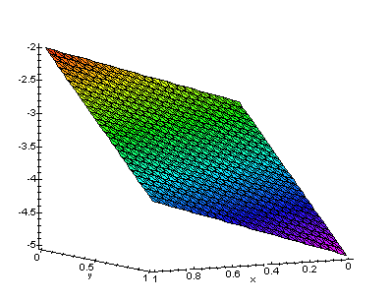
Zdá se, že nemá žádné extrémy uvnitř intervalu, ještě se ale raději o tom přesvědčíme
> D[1](f);
1
> D[2](f);
-2

Skutečně, podle věty 1 nemá funkce uvnitř množiny G extrém.

Teď se ovšem musíme ještě podívat, co se děje na hranici množiny G. Množinu G si namalujeme…

> plot(1-x,x=0..1,y=0..1,title=' Mnozina G' );

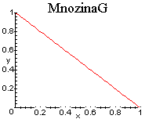
Vidíme, že se jedná o trojúhelník, s vrcholy [0,0], [0,1], [1,0]. Zde zjistíme funkční hodnoty….
> f(0,0);
-3
> f(0,1);
-5
> f(1,0);
-2

Z toho vidíme, že hraniční úsečky jsou funkce monotoní, tudíž extrémy samotných úseček tvoří jejich vrcholy. Proto má funkce na množině G lokální extrémy pouze v bodech [0,1], [1,0].

Závěr:
Funkce f má na množině G globální maximum v bodě [0,1] , jeho hodnota je –5 a globální minimum v bodě [1,0] , jeho hodnota je –2.

